الحريات الإعلامية وقضايا حقوق الانسان في لبنان من منظور الصحافيين/ات
نهوند القادري عيسى
تمهيد
في سياق لبناني إشكالي معقد احتدمت فيه الصراعات وازدادت الأزمات الاقتصادية والمعيشية حدة، وتعمق مأزق الحياة السياسية. ما انعكس توتراً واضطراباً في المشهد الإعلامي على مستوى الأداء والمضامين وطرق تعامل الوسائل الإعلامية مع العاملين لديها، وفيما بينها، وأساليب التفاعل مع السلطة السياسية ومع المجتمع، فأثيرت الكثير من الإشكاليات وحصلت نقاشات حول الحريات الإعلامية وحول دور الإعلام في خدمة قضايا حقوق الانسان.
على هذه الخلفية، واستكمالاً للقراءة التحليلية لعينة من الدراسات والتقاريروالخطط والمقالات حول حرية التعبير والرأي والإعلام والحق في الوصول إلى المعلومات في لبنان، وللاستبيان الذي تم توزيعه على عينة من المواطنين والمواطنات، بهدف الإطّلاع على آرائهم وملاحظاتهم وتجاربهم المتصلة بواقع حرية التعبير في لبنان، ارتباطاً بحرية الإعلام، وبالحق في الوصول إلى المعلومات، وبقضايا حقوق الإنسان والحوكمة، وجّهت منظمة "صحافيون من أجل حقوق الإنسان - Journalists for Human Rights" استبياناً إلى عينة من الصحافيين/ات، عبر غوغل، بهدف الاطلاع على نشاطاتهم، ودرجة اطلاعهم على القوانين والمعاهدات الدولية، ونظرتهم إلى التغطيات الإعلامية لقضايا حقوق الانسان ورأيهم بطرق تعاطي صناع القرار مع الحريات الإعلامية واقتراحاتهم لتحسين الأداء. ومن هذا المنطلق توزع الاستبيان على خمسة محاور :
- معلومات تخص الصحافي والنشاطات التي يمارسها .
- درجة اطلاع الصحافي على القوانين والمعاهدات الدولية.
- نظرة الصحافي إلى التغطيات الإعلامية لقضايا حقوق الإنسان.
- رأي الصحافي بتعاطي صناع القرارمع الحريات الإعلامية.
- اقتراحات الصحافي لتحسين أداء الصحافيين وصناع القرار، بما يصب في خدمة قضايا الحريات والحق في الوصول إلى المعلومات.

- معلومات تخص الصحافي والنشاطات التي يمارسها .
شمل الاستبيان 31 صحافي وصحافية 45.2 % منهم إناث مقابل 54.8% ذكور. وقعت أعمار 68 % من المستطلعين ضمن الفئة العمرية 24-34 عاماً، و22.4% ضمن الفئة العمرية 35-45 عاماً، و9.6%ضمن الفئة الواقعة بين 45-53. بخصوص الوضع العائلي، بلغت نسبة العازبين منهم 77.4%، وكان المتزوجون بنسبة 19.4%، والمطلقون 3.2%. بخصوص مستوياتهم التعليمية، نسبة 41.9% حائزة على إجازة جامعية، ونسبة 41.9% لديها درجة ماستر، ونسبة16.1 % حائزة على درجة دكتوراه. وتوزعت اختصاصاتهم بالدرجة الأولى على الصحافة والإعلام والتواصل بنسبة 74.4%، ونسبة 16% جمعت مع الصحافة اختصاصا آخر وبخاصة الحقوق،العلوم السياسية والمسرح ، و9.6% اختصاصها علوم سياسية . والجامعة التي تخرج منها هؤلاء كانت بالدرجة الأولى الجامعة اللبنانية بنسبة 74.1%. كذلك غالبيتهم تتقن اللغة العربية الى جانب لغة اجنبية وأحيانا أكثر ، لاسيما الإنكليزية والفرنسية .
والوسيلة الإعلامية التي يعمل فيها الصحافيون/الذي شملهم الاستبيان كانت بالدرجة الأولى المواقع الالكترونية، يليها التلفزيون، ومن ثم عمل حر على القطعة، لياتي بعدها العمل في الإذاعة ثم الصحيفة وأخيراً الوكالة .
وفيما إذا كان هؤلاء الصحافيين/ات قد خضعوا/عن لدورات تدريبية خاصة بحرية التعبير وقضايا حقوق الإنسان، تبين أن 10 أشخاص لم يشاركوا أبدا في دورات كهذه، 8 أشخاص شاركوا في دورة أو أكثر ، إنما لم يذكروا الموضوع . 5 أشخاص اكتفوا بذكر الجهة التي تولت تدريبهم والتي تمثلت بالجهات الآتية : اريج ، مهارات، المركز الدولي للصحافيين، اليونسكو، smex-Open democracy website. 4 أشخاص ذكروا الموضوعات التي تدربوا عليها : الأخبار المغلوطة، الفساد، حرية التعبير وحقوق الانسان، العنف المبني على أساس النوع ، الإعلام والقضاء والحق في الوصول إلى المعلومات، صون حق التعبير. شخصان قالا أنهما خضعا لدورات كثيرة إنما لا يذكران عنها شيئاً.
بخصوص انخراطهم في العمل الحزبي، تبين أن نسبة 74.2% غير منخرطة في أي نشاط حزبي، 9.7% لديها مشاركة بسيطة في الأعمال الحزبية، فقط نسبة 6.5% منخرطة حزبياً. نسبة 16.1 % لا إجابة. في حين أن نسبة 53.1% منخرطة بأشكال متعددة من العمل الاجتماعي المتراوحة بين الجمعيات النسوية، والخيرية والكشفية والمحلية البلدية، مقابل نسبة 34.5% غير منخرطة في أي عمل اجتماعي، و9.5% لا إجابة .
والذين شاركوا بشكل كبير في الاحتجاجات كانوا بنسبة 51.4% ، والذين شاركوا أحيانا بلغت نسبتهم 16%، والذين اعلنوا انهم شاركوا في احتجاجات محددة حرصوا على تسميتها ( ضد سياسة الحريري، ضد ضرب الاتحاد العمالي العام ، لنصرة فلسطين، لمناهضة العولمة ) كانوا بنسبة 6.4%. أما الذين لم يشاركوا فبلغت نسبتهم 22.3%.
وكانت نسبة من عمل على تغطية الاحتجاجات 67.8%، من ضمنها 9.6% عبرمواقع التواصل الاجتماعي، والذين لم يغطوا هذه الاحتجاجات فكانت نسبتهم 32.2%.
وبخصوص تعبير الصحافيين عن آرائهم الشخصية على مواقع التواصل الاجتماعي، تبين أن نسبة 58.1% تعبّر عن آرائها إلى حد ما، أما التي تعبّر بشكل كبير فكانت بنسبة 35.5% ، فقط نسبة 6.5% لا تعبّر أبداً عن آرائها على هذه المواقع. انظر الرسم رقم 1
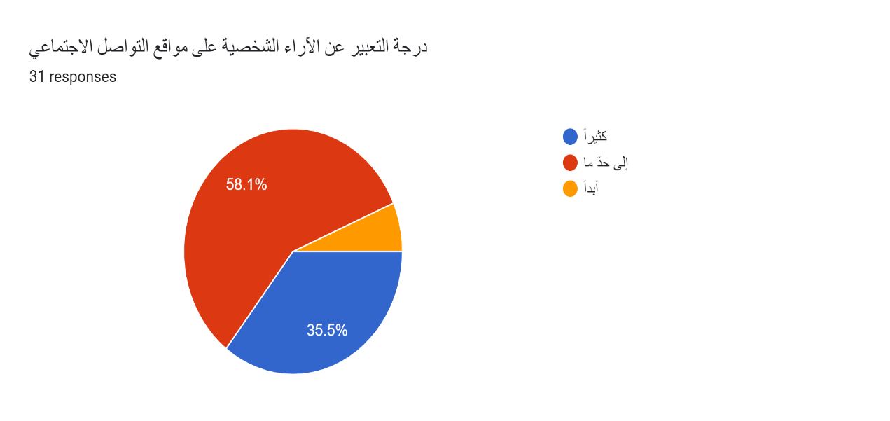

من أبرز القضايا التي عبّر عنها هؤلاء، كانت بالدرجة الأولى القضايا السياسية الاجتماعية، ذكرها 9 اشخاص. تليها قضايا حرية التعبير والتي تشمل حرية التظاهر، حرية الصحافة والتعبير على الانترنت، والحق في الوصول إلى المعلومات في ظل غياب قانون للإعلام ، عبّر من أجلها 7 أشخاص . في حين عبّر 6 أشخاص من أجل الدفاع عن حقوق النساء والعدالة الجندرية. يأتي بعدها 5 أشخاص عبّروا دفاعاً عن الفئات المهمشة والفقراء واللاجئين والمثليين. وخمس أشخاص آخرين عبّروا من أجل حقوق المواطن والانسان. في حين أن قضية مناهضة السياسات المالية وسياسات السلطة ذكرها 4 أشخاص . وذكر 3 أشخاص انهم تعبيرهم كان من أجل مناهضة الطائفية والعنصرية. يبقى شخصان عبّرا من أجل العدالة، وشخصان أخران عبّرا من أجل القضايا الإقليمية، لا سيما قضية فلسطين . واخيرا شخص واحد عبّر عن قضية البيئة والمناخ.

وبغرض معرفة إلى أي مدى استفاد الصحافيون /ات من قانون الحق في الوصول على المعلومات، تبين أن نسبة 64.5% صرحت بأنها استفادت إلى حد ما من هذا القانون، والذين استفادوا كثيرا من إقرار هذا القانون كانت نسبتهم فقط 6.5%، والذين قالوا أنهم لم يستفيدوا كانت نسبتهم 29%. انظر الرسم رقم 2

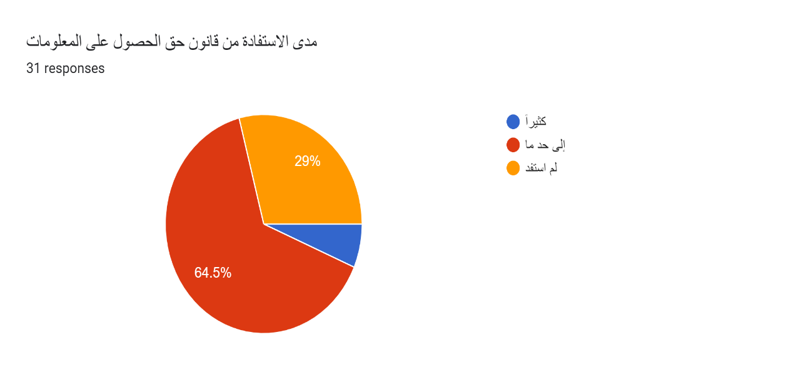

وبلغت نسبة الذين رفعت بحقهم دعاوى قضائية 12.9%، مقابل 87.1% من أفراد العينة لم ترفع بحقهم أية دعوى. انظر الرسم رقم 3
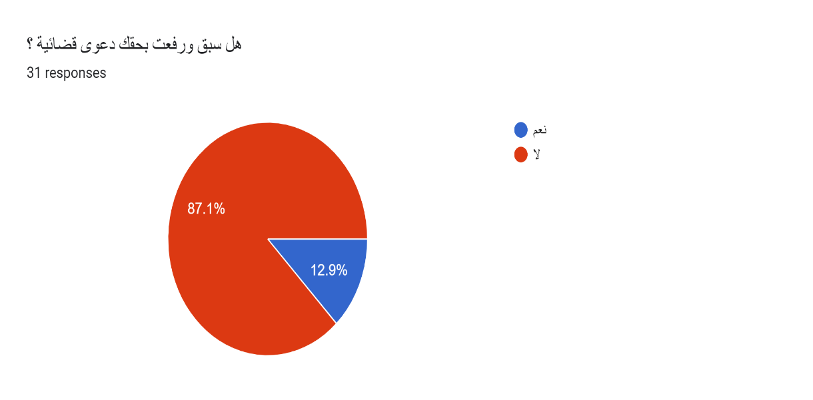

وتراوحت الدعاوى بين 3 و4 دعاوى، والأسباب تم ذكرها على الشكل الآتي: 3 عاوى قدح وذم وتحقير مقدسات، دعاوى على خلفية حلقات إذاعية وتقارير تلفزيونية، دعوى لدى طردي لوزيرالاشغال العامة فينيانيوس، دعوى بسبب نقد لأحداث حصلت داخل منزل النائب طارق المرعبي. 4 دعاوى بتهمة القدح والذم على خلفية مقالات منشورة، والمحاكمات سارية أمام محكمة المطبوعات.

- درجة اطلاع الصحافي على القوانين والمعاهدات الدولية.
صنّفت نسبة 71% من أفراد العينة نفسها على أنها مطّلعة إلى حد ما على القوانين والمعاهدات الدولية وتوقيع الحكومات اللبنانية عليها والتحفظات بصددها، ونسبة 12.9% اعتبرت أن اطلاعها على هذه المعاهدات كبيراً، أما الذين اعترفوا بأنهم غير مطّلعين فكانت نسبتهم 16.1%. انظر الرسم رقم 4
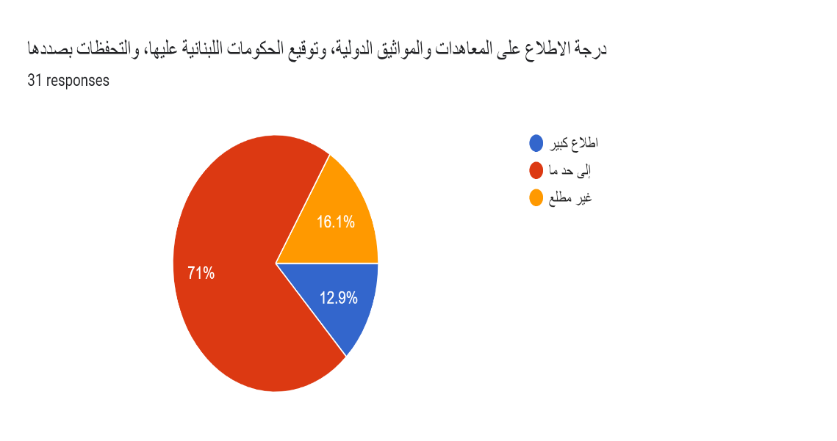

أما درجة اطلاعهم على القوانين والتشريعات اللبنانية الخاصة بعمل الإعلام والانترنت ومكافحة الفساد والحق في الوصول إلى المعلومات ومجريات تنفيذ هذه القوانين وطرق تطويرها، فوقعت في خانة إلى حد ما بنسبة 67.7%، وتلك التي وقعت في خانة الاطلاع الكبير فكانت نسبتها 29%، اما غير المطلّعة فكانت نسبتها فقط 3.2%. انظر الرسم رقم 5
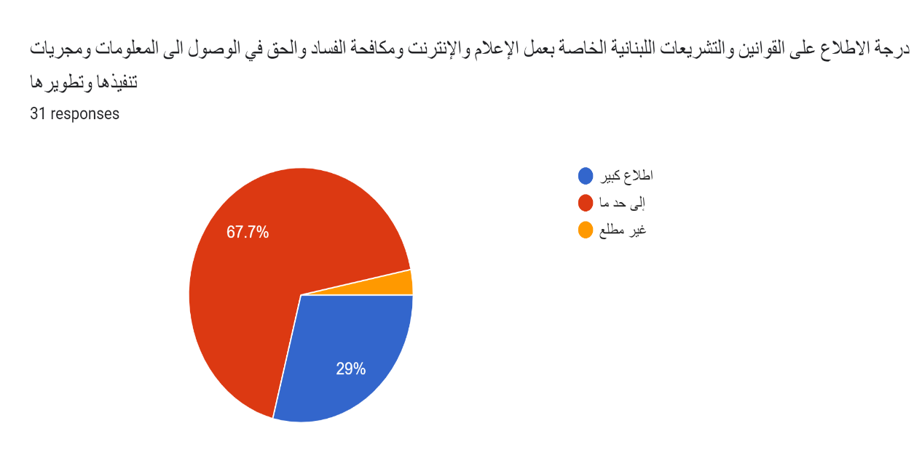

وأبدت نسبة 67.7% اهتماماً كبيراً بالسياق السياسي والاجتماعي والثقافي المحيط بالعمل الإعلامي في لبنان. وتلك التي صنفت نفسها بأنها مهتمه إلى حد ما بهذا السياق فكانت نسبتها 32.3%. انظر الرسم رقم 6

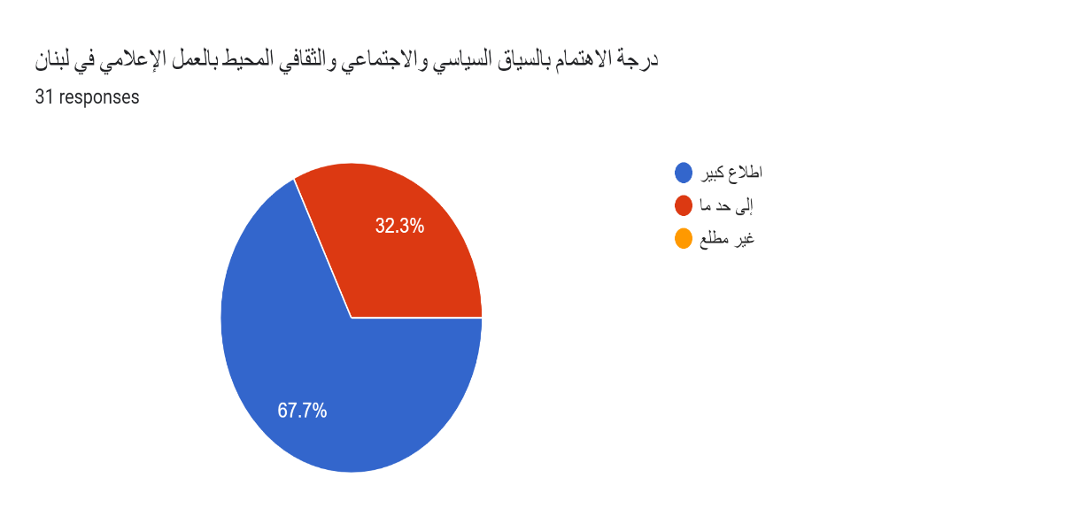

- نظرة الصحافي إلى التغطيات الإعلامية لقضايا حقوق الإنسان.
وفي معرض تلخيص الصحافيين/ات نظرتهم/هن الإجمالية إلى التغطيات الإعلامية لقضايا حقوق الإنسان، سواء كان على مستوى معاييرها، إشكالياتها، أخلاقياتها، الإنتقائية التي تحكمها، تبين أن الغالبية نظرت إلى التغطيات الإعلامية لقضايا حقوق الإنسان على أنها مُسيسة، ومُنحازة، وخاضعة للتوجهات السياسية، تلعب على الوتر الطائفي والعنصري، أي انها تغطية انتقائية مرتبطة بالممولين، تتبدل معاييرها وفقاً لرغباتهم، وهي تتسم بالإزدواجية وتبحث عن الإثارة السلبية. هذا عدا عن أنها تغطيات موسمية تفتقر إلى المعايير المهنية والأخلاقية. وتجد الغالبية أن الصحافيين يتعاملون مع هذه القضايا بشكل شخصي تغيب عنه المعطيات والحقائق، بفعل غياب خطة عمل. هذه التغطيات لا تحترم خصوصيات الناس تستغل معاناتهم لجذب المشاهدين وتحقيق نسبة مشاهدة عالية. واللافت أن البعض منهم وصف الإعلام على أنه بالشكل حر إنما غير فعّال، فتحت عنوان الحوار وحرية النقد يتم توظيف الكلام لتكريس خطاب الكراهية الطائفي أو الطبقي، عدا عن الحروب التي تشنها هذه المؤسسات بعضها على البعض الآخر.

وبخصوص قضايا حقوق الإنسان التي يعتبرها هؤلاء حساسة أو يجدون حرجاً في إثارتها ، مع توضيح الأسباب ، توزعت الإجابات على الشكل الآتي :
8 إجابات أنكرت وجود أي حرج لديها في إثارة قضايا حقوق الانسان ، مقابل إجابة واحدة توغلت في السلبية معتبرة أنه لا يوجد حد أدنى من حقوق الانسان في لبنان .
7 إجابات ذكرت قضايا المثلية والميول الجنسية، وأحالت السبب إلى نظرة المجتمع الشرقي والدين أو إلى التناقض بين الدين والمجتمع.
7 إجابات ذكرت القضايا ذات الطابع العنصري والطائفي وتلك التي تكرس العصبيات أو المتصلة بالأديان، او المتعارضة مع الأسس الدينية، أو المتعلقة بالعشائر. وربط هؤلاء الحرج من إثارة هذه القضايا بالديناميات التي تؤثر في وجود بيئة حقوقية افضل، موضحين أن الخوف من إثارتها يكمن في ردة الفعل التي قد تنشأ حيال العائلة التي تتحسس من إثارة نوع معين من المواضيع .
6 إجابات وجدت قضايا النساء ،لاسيما الحق في إعطاء الجنسية للأولاد، والاغتصاب، والسبب يعود إلى تخوف النساء من إثارة هذه القضية خوفاً من المجتمع . والجدير ذكره أن قضايا النساء ذكرت أحياناً مع قضايا أخرى كمثل الفئات المهمشة والعنصرية.
6 إجابات أخرى ذكرت قضايا الفساد المتصلة بحقوق الانسان في التعبير وفي الوصول إلى المعلومات وحقوق الانسان والمواطنة، والحريات الشخصية كمثل مناهضة الاستعمار والإحتلال، والحق في المأكل والمشرب في ظل تعاظم الأزمة المعيشية والاقتصادية. والتوجس من إثارة هذه القضايا يكمن في التحديات التي يواجهها الصحافيون كمثل تعرض سلامتهم الشخصية للخطر، وعدم حمايتهم ودعمهم من الوسائل التي يعملون لديها، وحرمانهم من الحق في الوصول إلى المعلومات. والتحدي الآخر يتعلق بالمواطنة، المتمثل بصعوبة اقناع المواطن الذي يعتبر أن زعيم طائفته هو من يدافع عنه، هذا عدا عن صعوبة سيطرة الأديان على الشعب. إجابة واحدة ذكرت قضية اغتصاب الأطفال.

ولدى سؤالنا لهم عن أبرز المقومات التي يجدون أنها يجب أن تتوفر لدى الإعلامي ليتمكن من معالجة قضايا حقوق الانسان دون حرج وبلا محاذير، توزعت إجاباتهم كالآتي :
15 إجابة بمعدل النصف وجدت أن البعد المعرفي هو من أبرز المقومات، بمعنى دراية الصحافي بحقوقه وحقوق الآخرين، والاطلاع على الأبحاث والقوانين والتشريعات، ومعرفته بواقع حقوق الانسان في النطاق الجغرافي لعمله ، كما معرفته بقضايا حقوق الإنسان الحساسة والقوانين الضابطة للعمل الإعلامي. وبنظرهم، يتم تعزيز هذا البعد من خلال التدريبات المتخصصة على كيفية تغطية هذه القضايا والتعامل معها ومع القيود الاجتماعية والسياسية المحيطة بها .
12 إجابة ذكرت الاستقلالية والحياد، بمعنى عدم التحزب وفصل الميول عن العمل، كما ذكرت الموضوعية، وعدم الخضوع لسلطة رب العمل، وعدم التبعية لأي فريق، وعدم الانتماء إلى دين أو حزب معين، والحرص على إبراز وجهتي نظر، وعدم الاكتفاء برواية واحدة .
6 إجابات ركزت على الأخلاق الإعلامية وما يتبعها من التزام بمعايير الحياد والتوازن والدقة والمسؤولية والاحترام، وعدم التعرض لخصوصية الأفراد وعدم إظهار الوجوه، وعدم تعريض أي شخص لأي خطر. بالإضافة الى التمتع بالمصداقية والموضوعية والشفافية والابتعاد عن الأحكام المسبقة. هذه العناوين الغارقة في المثالية تمثل بنظرهم وعياً بحاجة لتأطير ومساعدة من خلال التدريبات، وتتطلب ان تتيح لهم المؤسسات حرية تامة وتوفر لهم الحماية واتاحة الوصول إلى المعلومات.
6 إجابات ذكرت الجرأة والشجاعة والنقد؛ الشجاعة في الانحياز إلى المظلومين وتوجيه النقد لأصحاب المسؤولية. وهذا برأيهم، يتطلب فريق محامين مستعد للدعم، ورفع القيود التي تفرضها عليهم الوسيلة الإعلامية والأجهزة الرسمية. هذه الجرأة مرتبطة في ذهن البعض بالمعرفة والثقافة والاطلاع والايمان بهذه القضايا، وتتمثل الجرأة لدى البعض الآخر بمقاربة قضايا حقوق الإنسان استناداً إلى المعايير الدولية المتطورة والابتعاد عن مقاربتها بالاستناد إلى الأعراف والتقاليد.
وأخيراً 6 إجابات ذكرت الإنسانية والتسامح بمعنى توفر الحس الإنساني المسؤول القائم على عدم التفرقة بين القضايا الانسانية وطرحها بجرأة والدفاع عن قيم الحرية، لأن بنظر البعض فهم معاني الحرية بأشكالها كافة يجعل التعامل مع حقوق الإنسان أكثر تطوراً.

- رأي الصحافي بتعاطي صناع القرارمع الحريات الإعلامية.
وفي معرض تسميتهم للجهات المعنية بالحريات الإعلامية والتي تعد من صناع القرار، توزعت التسميات على عدة جهات، فحملت غالبية الإجابات أكثر من جهة، لذلك اعتمدنا نسبة التردد لكل تسمية، كما هو وارد أدناه :

ورد في الإجابات التي سمت جهات معنية والبالغ عددها 27 إجابة، لكون هناك 4 إجابات أنكرت وجود جهات معنية بالحريات الإعلامية في لبنان، 32 ذكراً لمؤسسات الدولة كجهات معنية بالحريات الإعلامية: من ضمنها 15 إجابة تمحورت حول الدستور الذي يكفل حرية التعبير، فالسلطة التشريعية المتمثلة بالبرلمان (5إجابات) المفترض به أن يشرّع القوانين التي تحمي حرية الرأي والتعبير، ويلغي القوانين والمجالس الرقابية التي تمارس دوراً قمعياً، إلى اللجنة الوطنية أو النيابية للإعلام (اجابتان) إحدى هاتين الإجابتين اعتبرت هذه اللجنة من الأجهزة القامعة للحريات الإعلامية والعاملة على تجذير النظام وتطويع الإعلام لخدمته. إلى السلطة القضائية المفترض بها أن تكون حريصة على حماية حرية الإعلام ومحاسبة منتهكي هذه الحريات. والسلطة التنفيذية (3 إجابات) والوزارات المعنية كالداخلية والتربية والعدل (3 إجابات)، والأجهزة الأمنية. من ضمنها 9 إجابات ذكرت وزارة الإعلام من ضمن جهات أخرى معنية بالحريات الإعلامية.5 إجابات وجدت في القضاء والسلطة القضائية الجهة المعنية بالحريات الإعلامية. و 4 إجابات ذكرت المجلس الوطني للإعلام من ضمن جهات أخرى.

9 إجابات ذكرت النقابات من منطلقات متراوحة بين السلبية والإيجابية أو لمجرد الذكر. كمنت الإيجابية في اعتبار 3 إجابات بأن نقابة الصحافة البديلة هي الجهة المعنية بالحريات الإعلامية، وإجابة واحدة افترضت أن النقابات هي الجهات المعنية بالحريات الإعلامية. وتمظهرت السلبية في الإجابة التي اعتبرت النقابات من ضمن الأجهزة والمؤسسات الإعلامية التي تقمع حرية التعبير، وتعمل على تجذير النظام وتطويع الإعلام لخدمته. وذكرت الإجابات المتبقية النقابات كطرف معني بحرية التعبير من ضمن أطراف أخرى، باستثناء إجابة واحدة ذكرتها كجهة منفردة.
6 إجابات أخرى ذكرت منظمات دولية ومحلية، من ضمنها إجابتين ذكرتا سكايز ومهارات والمركز اللبناني لحقوق الإنسان، واجابتين ذكرتا منظمة العفو الدولية، مراسلون بلا حدود، سمكس، هيومن رايتس ووتش، لجنة حماية الصحافيين ، فريدوم هاوس. ومن ضمنها أيضاً إجابتين وجدتا الجمعيات من الأطراف المعنية بالحريات الإعلامية ؛واحدة اعتبرت المجتمع المدني معني بالحريات، وثانية لم تجد أية مساهمة لأية جمعية في صنع القرار.
3 إجابات وجدت أن الأحزاب وأصحاب رؤوس الأموال والمرجعيات السياسية هي الجهات المعنية بحريات التعبير، بل أكثرمن ذلك اعتبرتها من الجهات التي تعد من صناع القرار بهذا الخصوص.
3 إجابات أخرى ذكرت وسائل الإعلام، منها إجابة واحدة ذكرت ممولي وسائل الإعلام.
كذلك 3 إجابات وسعت دائرة الجهات المعنية بالحريات الإعلامية ؛ كمثل القول : الرأي العام الواعي ، او كل الأطراف التي تتعاطى بالشأن الإعلامي اللبناني، أو كل الإعلام الغربي.. إجابة واحدة ذكرت الجامعة إنما من منظور سلبي ، مصنفة إياها من الأجهزة التي تعمل على تجذير النظام.

وفي معرض إبداء ملاحظاتهم/هن على طرق تعاطي صناع القرار مع الحريات الإعلامية لا سيما في ظل التطور التكنولوجي والاتصالي، تبين من خلال الإجابات التي بين أيدينا الآتي :
10 إجابات وصفت تعاطي صناع القرار مع الحريات الإعلامية بالعشوائي، المتهالك، البطيء، البعيد عن التطور التكنولوجي الذي شهدته مختلف وزارات الاعلام في البلدان العربية. عدا عن وصف تعاطيعهم بالعاطل، الاستنسابي، غير الجدي، لكونه لا يأخذ الحريات الإعلامية على محمل الجد، ووصفه آخرون بالميليشاوي، المتواطيء والمسؤول عن انتهاك الحريات. ورأى البعض الآخر أن الأمور أفلتت من أيدي صناع القرار.
6 إجابات حملت ملاحظات حول تحكم سلطة المال بصناع القرار، لا سيما وأن تعاطيهم مع الحريات الإعلامية محكوم بقرار الممولين، فأداء صناع القرار بنظر البعض منحاز لممولي الإعلام وللصحافيين المحسوبين على قوى متنفذة ، فهم أسرى الدعم المادي لا سيما الخارجي، ويتعاملون مع وسائل الإعلام على أنها وسائل للتعبير عن أجنداتهم من خلال إشكالية التمويل.
6 إجابات وجدت أن تعاطي صناع القرار مع الحريات الإعلامية محكوم بعوامل سياسية، وميال إلى تعزيز سيطرة السلطة، لذا يضع صناع القرار عقبات أساسية أمام الصحافيين ، ويمارسون قيوداً على المعلومات غير المسموح الوصول إليها لأنها تكشف بعض أسرار الطبقة الحاكمة. وبنظرهم، لكون الإعلام مسيس وتابع لجهات سياسية، فإن صناع القرار يتعاملون مع وسائل الإعلام على أنها وسيلة تعبر عن أجنداتهم.
5 إجابات وجدت أن صناع القرار يفتقرون إلى العمل على تشريع القوانين اللازمة، وأنهم يجدون عراقيل أمام تنفيذ القانون متذرعين بالخصوصية والتحفظ، ويتهربون من تطبيق القوانين، عدا عن الخلل على مستوى القوانين المتقادمة ( قانون المطبوعات 1962- قانون المرئي والمسموع 1994). إضافة إلى ضعف التزام بعض المؤسسات في تطبيق قانون الحق في الوصول إلى المعلومات.
4 إجابات وجدت أن أداء صناع القرار لا يحمي حرية الصحافيين في الحصول على المعلومات، البعض منهم تعرض للاعتداء اللفظي والجسدي من قبل الأجهزة الأمنية، فهم يمارسون رقابة على الصحافيين ويقمعون الحريات ويقيدون على الإعلاميين من خلال ملاحقة بعضهم واقتيادهم للتحقيق.
3 إجابات وجدت أن أداء صناع القرارإزاء الوصول إلى المعلومات خاضع للاستنسابية والأجندات وطبيعة العلاقات وللعشوائية.
إجابتان وجدتا أن صناع القراريسيرون بالتقاليد الطائفية ويضعون عقبات بوجه الصحافيين، ما يؤثر على طبيعة عملهم وحقهم في الحصول على المعلومات، وهذه العقبات تكون أحياناً فئوية وطائفية.
إجابة أشارت إلى غياب النقابات عن حماية الصحافيين. وإجابة أخرى رأت أن الرأي العام في لبنان منساق مع كل ما يقدمه الإعلام .

- اقتراحات الصحافي لتحسين الأداء بما يصب في خدمة قضايا الحريات والحق في الوصول إلى المعلومات.

وبغرض تحسين أداء الصحافيين فيما يخص معالجتهم لقضايا حقوق الإنسان، وبما يصب في خدمة قضايا الحريات والحق في الوصول إلى المعلومات، كان السؤال فيما إذا كانت لديهم/هن اقتراحات لتصبح درجة الرضا عن هذا الأداء مقبولة في لبنان. وكان أن انصبت غالبية الاقتراحات، بمعدل 23 إجابة ،على تحسين أوضاع الصحافيين وتهيئة الظروف المناسبة للقيام بعملهم بشكل أفضل. رأى البعض أن ذلك يتحقق من خلال منحهم حقوق عادلة من قبل مؤسساتهم، وعدم تعريضهم لضغوط وتهديدات. والبعض الآخر رأى ضرورة تحديد المعايير الإجرائية والأخلاقية للعمل على قضايا حقوق الإنسان. ومنهم من رأى أن الأهمية تكمن في تعزيز التواصل بين الصحافيين ومنظمات المجتمع المدني،بغية مناقشة الاولويات والقضايا معهم. وتأسيس شبكة من الصحافيين .مقابل من اعطى الأهمية لتعزيز وضعهم النقابي. وهناك فئة أولت الأهمية لإثراء الوعي الحقوقي لديهم، وتعزيز تخصصهم في هذا المجال، من خلال إفراد وسائل الإعلام لأقسام متخصصة في حقوق الإنسان ، ولتدريبهم ،خصوصا في مؤسسات غربية ،على حد قول أحدهم، وعقد مؤتمرات وورش عمل. بالمقابل هناك اقتراحات طلبت مباشرة من وسائل الإعلام الحد من تمثيل السياسيين والمحللين التابعين لهم وفتح المجال للخبراء والأكاديميين، كما وطالبتها بإتاحة المجال للصحافيين لمعالجة قضايا حقوق الانسان بعيدا عن الأجندات السياسية، كما طالبها البعض بالحد من التغطيات الخبرية والتركيز على التغطيات المعمّقة. وفئة اقترحت ان توضع معالجة هذه القضايا في إطار مهني قانوني، على سبيل المثال هناك من اقترح تشكيل لجان مستقلة تشرف على أداء الصحافيين، وآخر اقترح مكننة المعلومات.
14 إجابة انصبت اقتراحاتها على الصحافي نفسه وكيف يجب أن يكون ، مفادها أن على الصحافي ان ينقل الحقيقة، يرفض الرشوة، يفكر في الصالح العام، يصوب على الجهة التي تنتهك حقوق الإنسان، أن يتابع القضية المطروحة ولا يكتفي بالتغطية الآنية، أن يكون ناقداً يبحث عن الحقيقة ويسعى للتغيير، أن يخفف من الإيغو ويصغي أكثر للناس، أن يكثر من إثارة المواضيع الحقوقية، أن يتجرد من مصالحه الشخصية ومصالح الوسيلة الإعلامية، أن يلتزم بالمهنية والشفافية، أن يحترم أخلاقيات الصحافة والإعلام بكل ما يندرج في إطار حقوق الإنسان، أن يطلع أكثر ويبتعد عن الموضة الإعلامية، أن يكون أكثر ثقة بإعداد الحلقات والأسئلة.
هناك فئة قاربت الموضوع على مستوى الماكرو بمعدل 5 إجابات ،فأتت اقتراحاتها عامة على صعيد الإعلام ككل أو المجتمع بأكملة كمثل القول : أن يكون الاعلام حراً ومستقلاً، أو القول : مسألة حقوق الانسان في لبنان مُسيسة وتنتابها الريبة لدى شريحة كبيرة من اللبنانيين، بغض النظر أن كل فئة لديها معايير مختلفة. بالإضافة إلى من اعتبر أن تحسين الأداء الإعلامي يأتي كنتيجة لتغيير اجتماعي سياسي جذري أو يترافق معه، لذا لا يرى حلولاً لقطاع الإعلام ، أو من قائل أن الموضوع يحتاج إلى نقاش واسع لتحديد المعايير ، وإيجاد نقاط التأثير في هذا المجال. ولخصت إحدى الإجابات المعضلة بالقول أن التغيير في الأداء يتطلب تغييراً في السياسات وفي النظام الذي يرعى هذه السياسات.

أما مقترحات الصحافيين /ات المستطلعة آراؤهم والهادفة إلى تحسين أداء صناع القرار بخصوص قضايا الحريات والحق في الوصول الى المعلومات ، فأتت على الشكل الآتي :

13 إجابة اقترحت تحسين أداء صناع القرار من باب إعطاء الإعلاميين الحق في نقل الصورة كما هي دون التدخل لمنع نشر أمور معينة، أو من باب عدم ملاحقة الصحافيين أمام المحاكم العسكرية، وعدم الإعتداء عليهم وملاحقتهم على خلفية آرائهم على مواقع التواصل الاجتماعي، وعدم الخلط بين حرية التعبير والقدح والذم، والعمل على إزالة القيود المفروضة على الإعلاميين في مسألة حرية التعبير عن الرأي، وإعطائهم الحقوق كاملة في الوصول إلى المعلومات، أو تأمين حماية أفضل لهم، واعطائهم هامش أكبر من الحرية. هناك إجابتان توجهتا إلى وسائل الاعلام نفسها مقترحة عليها أن تعين أشخاص ذوي خبرة في الشأن الإعلامي، وأن تشرك العاملين/ات في الصحافة في رسم الخطط الإعلامية. وهناك 4 إجابات ، ثلاث منها ركزت على النقابة، مقترحة خلق إطار نقابي جديد يسهم في الضغط على صناع القرار، أو مراجعة العمل النقابي، أو إجراء تغيير نقابي . وإجابة توجهت إلى الإعلاميين للعمل بشكل جماعي ومنسق للضغط إعلامياً وقضائياً .

11 إجابة انصبت اقتراحاتها على القانون، سواء كان عبر مطالبة مجموعة من الإجابات بقانون للإعلام يحرّم استخدام وسائل الإعلام للمال السياسي، أو العمل على خلق آليات جديدة وقوانين ترعى الاحتياجات الإعلامية، بمعنى أن يكون تشريع القوانين في لبنان منبثق من الحاجة للتغيير والتطوير، كما قال أحدهم، أو تحديث القوانين والأخذ بالتجارب الناجحة في بلدان أخرى. وفئة ركزت في اقتراحاتها على إقرار قانون واضح ومعاصر يوضح الفارق بين الحقوق والتعديات. فاقترح البعض منها إلغاء جميع القوانين التي تحد من الحريات وتسهم في التمييز الجندري تجاه فئات اجتماعية، كما اقترح إلغاء المجالس الرقابية ووزارة الإعلام. في حين ركزت إجابات فئة أخرى على تطبيق القوانين التي تنص على حرية الحصول على المعلومات، والعمل بجهد لتنفيذ القوانين وتطويرها بشكل مستمر، لا أن يلجأ البرلمان اللبناني إلى التشريع من أجل إرضاء المجتمع الدولي. كما اقترحت بعض الإجابات أن يتم العمل على توضيح القوانين، وعلى إلزام وسائل الاعلام بالقانون وضرورة تطبيقه والتشهير بأسماء المخالفين.

8 إجابات كانت نظرتها إلى المسألة شمولية ، فوجدت أن تحسين الأداء يكمن في تغيير الطبقة السياسية ، أو في إجراء تغييرات جذرية أولاً . فالبعض منها اقترح الاتفاق على المعايير أولاً ولاحقاً يتم الكلام على صناع القرار. وتدرجت الاقتراحات الأخرى نحو اتفعيل دور الوزارات المعنية، فهم المنظمات الدولية لخصوصية المجتمع اللبناني بدلاً من تنفيذ أجندات حقوقية فضفاضة ، القيام بحملة إعلامية على مستوى البلد تعرّف الناس على الحق في الوصول إلى المعلومات ومحاسبة الإدارات الرسمية التي تماطل في تزويد المعلومات، ترك الإعلام يؤدي مهامه بعيداً عن السياسة وعن مصالح صناع القرار، انشاء لجنة مستقلة.

الخلاصات

- في مواصفات أفراد العينة ونشاطاتهم/هن، تبين أن غالبية الصحافيين/ات الذين شملتهم/هن العينة كانوا من عمر الشباب، من ذوي المستويات التعليمية العالية، بتخصصات وثيقة الصلة بالعمل الإعلامي، من متخرجي الجامعة اللبنانية، يعملون بالدرجة الأولى في المواقع الألكترونية ومن ثم في التلفزيون. البعض منهم تلقى دورات تدريبية. الغالبية غير منخرطة في العمل الحزبي. ما يقارب نصف افراد العينة أو أكثر من المنخرطين في العمل الاجتماعي، من المشاركين في الاحتجاجات التي شهدها لبنان في الفترة الأخيرة، سواء في تغطيتها أوالتفاعل معها. الغالبية تعبر عن آرائها على مواقع التواصل الاجتماعي، واحتلت القضايا الاجتماعية والسياسية وقضايا حرية التعبير أهتمام نصف أفراد العينة، وغالبية أفراد العينة تقول أنها استفادت بدرجات متفاوتة من إقرارقانون الحق في الوصول إلى المعلومات، مع العلم أن الغالبية صرحت أنها لم ترفع بحقها أية دعاوى قضائية.

- وحول درجة إطلاعهم /هن على المعاهدات والمواثيق والتشريعات، اعتبرت غالبية أفراد العينة نفسها مطّلعة بحدود معينة على المواثيق والمعاهدات الدولية، كذلك على القوانين والتشريعات اللبنانية الخاصة بعمل الإعلام والانترنت ومكافحة الفساد والحق في الوصول إلى المعلومات ومجريات تنفيذ هذه القوانين وطرق تطويرها، وبالتالي بدا اهتمام الغالبية كبيراً بالسياق السياسي والاجتماعي والثقافي المحيط بالعمل الإعلامي في لبنان.

- فيما يتعلق بنظرتهم للتغطيات الإعلامية لقضايا حقوق الإنسان، كانت بالإجمال سلبية، لكونها مسيسة، انتقائية، خاضعة للتوجهات الحزبية ولرغبات الممول، تهدف إلى الإثارة، موسمية، تفتقد إلى التخطيط، تستغل معاناة الناس، تفوح منها روائح الكراهية والطائفية والعنصرية. وانقسم هؤلاء حول القضايا الحساسة التي يجدون حرجاً في إثارتها الى 5 فئات: واحدة لا حرج لديها في إثارة أية قضية، وثانية تجد حرجاً في إثارة قضايا المثلية والميول الجنسية، وثالثة تعتبر القضايا ذات الطابع الطائفي والعنصري من القضايا الحساسة، ورابعة تجد في إثارة قضايا النساء لا سيما الاغتصاب موضع حرج، وخامسة تعتبر قضايا الفساد المتصلة بحرية التعبير والحق في الوصول إلى المعلومات تضع الصحافي أمام تحديات جمة تتصل بالسلامة وعدم الحماية . وتجد الغالبية أن معالجة قضايا حقوق الإنسان بلا حرج ودون أية محاذير تستلزم من الصحافي أن تتوفر لديه المقومات الآتية : المعرفة والاطلاع والتدرب، الاستقلالية والحياد، الأخلاق الإعلامية، الجرأة والشجاعة والنقد، الإنسانية والتسامح، وفهم معاني الحرية.

- وفي معرض تسميتهم للجهات المعنية بالحريات الإعلامية ، تبين أن غالبية أفراد العينة اعتبرت بالدرجة الأولى مؤسسات الدولة هي الجهات المعنية بالحريات الاعلامية، بدءا من الدستور الذي يكفل حرية الرأي والتعبير، مرورا بالسلطات الثلاث؛ السلطة التشريعية المفترض بها أن تشرّع القوانين التي تحمي حرية التعبير، والسلطة القضائية المفترض بها أن تحمي حرية الإعلام وتحاسب منتهكي الحريات، والسلطة التنفيذية وما يتبعها من وزارات معنية، ومن مجالس تابعه لها كوزارة الإعلام والمجلس الوطني للإعلام. مع الإشارة إلى أن ذكرالسلطات حمل ضمنا بعض المؤشرات السلبية أو شيء من العتب واللوم والاتهام بالتقصير أو العمل على تجذير النظام، لذا تضمنت الإجابات بعض التعابير التي تشي بذلك كمثل القول : "المفترض به أن يشرّع، أن يطوّر، أن يحمي الخ وبالدرجة الثانية حوالي ثلث أفراد العينة اعتبروا النقابة كطرف معني بالحريات، سلباً وإيجابا، كمثل الإجابة التي اعتبرت نقابة الصحافة البديلة هي الجهة المعنية بالحريات الإعلامية، أو تلك التي اعتبرت النقابة الحالية من الأجهزة القامعة للحريات والعاملة على تجذير النظام . ثلث آخر من إجابات أفراد العينة توزع على 3 فئات؛ واحدة ابتعدت عن مؤسسات الدولة واعتبرت أن المنظمات الدولية والمحلية هي الجهات المعنية بالحريات الاعلامية، وفئة اعتبرت الأحزاب والمرجعيات السياسية وأصحاب رؤوس الأموال هي ليس فقط من الجهات المعنية بالحريات الإعلامية، إنما هي من تصنع القرار. وفئة اعتبرت وسائل الإعلام هي الجهة المعنية لا سيما ممولي هذه الوسائل. تبقى الفئة التي نحت نحو المبالغة والتي انشطرت إلى قسمين ؛ واحدة أنكرت كلياً وجود أي جهة معنية بالحريات الإعلامية ، وثانية لجأت إلى التعميم والتسميات الفضفاضة، واجدة أن كل الأطراف معنية، كل الإعلام الغربي، والرأي العام الواعي. وكانت لافتة الإجابة التي اعتبرت الجامعة كمؤسسة قامعة للحريات عاملة على تجذير النظام. كما الإجابة التي اعتبرت أن الإعلام الغربي هو المعني بالحريات الإعلامية في لبنان.

بخصوص ملاحظات الصحافيين/ات على طرق تعاطي صناع القرار مع الحريات الإعلامية، فإن ثلث أفراد العينة نحا باتجاه السلبية المطلقة، واصفين طرق هذا التعاطي بأبشع الصفات؛ العشوائية، المتهالكة، البطيئة، المتقادمة، الاستنسابية، المتواطئة، الميليشاوية، المسؤولة عن انتهاك الحريات، العاجزة لدرجة القول: ا"فلت الامر من يد صناع القرار". وفسّر الثلث الآخر من أفراد العينة الخلل في تعاطي صناع القرار مع الحريات الإعلامية بعوامل مالية وسياسية، مشيرين إلى تحكم سلطة المال بصناعة القرار، خصوصا الدعم المالي من الخارج، هذا عدا أن تعاطي صناع القرار مع الحريات الإعلامية محكوم بعوامل سياسية، بسبب خضوع وسائل الإعلام لجهات سياسية تضع عقبات أمام عمل الصحافيين، خدمة لأجنداتها. بالمقابل، نصف أفراد العينة الذين ارفقوا ملاحظاتهم على طرق تعاطي صناع القرار مع الحريات الاعلامية بتفسيرات معينة، انقسموا الى 3 فئات : فئة توقفت عند الخلل في التعاطي الكامن في الافتقار للعمل على التشريع، خصوصا في ظل تقادم القوانين، وفي إيجاد عراقيل أمام تنفيذ القوانين، أو التهرب منها، أو ضعف إلتزام المؤسسات بتطبيقها. فئة ثانية وجدت أن التعاطي السيء لصناع القرار مع الحريات الإعلامية يكمن في عدم حماية حرية الصحافيين في الحصول على المعلومات، وتقييد عملهم من خلال الملاحقة والاقتياد إلى التحقيق، وممارسة الرقابة، وقمع الحريات. هذا عدا عن أن تعاطيهم مع الحريات الإعلامية خاضع للاستنسابية والأجندات وطبيعة العلاقات، وللعشوائية، وهم يضعون عقبات أمام الصحافيين تكون أحياناً فئوية وطائفية. فئة أحالت سوء التعاطي إلى غياب النقابات عن حماية الصحافيين، وإلى انسياق الرأي العام في لبنان مع كل ما يقدمه الإعلام .

- أما اقتراحاتهم لتحسين أداء الصحافيين في معالجة قضايا حقوق الإنسان، فإن غالبية أفراد العينة بمعدل الثلثين اقترحت بالدرجة الأولى، تحسين أوضاع الصحافيين وتهيئة الظروف المناسبة للقيام بعملهم بشكل أفضل. سواء كان من خلال منحهم الحقوق، أو تحديد معايير العمل وأخلاقياته، أو تعزيز التواصل فيما بينهم، وبين منظمات المجتمع المدني. كذلك اقترحوا تعزيز وضعهم النقابي، وإثراء وعيهم الحقوقي وتعزيز تخصصهم وتدريبهم، (مع اشتراط أحدهم أن تتولى التدريب مؤسسات غربية). واللافت كانت الاقتراحات التي تحمل ضمناً انتقاداً لوسائل الإعلام، فطلبت منها أن تعمل على الحد من تمثيل السياسيين والمحللين التابعين لهم وفتح المجال للخبراء والأكاديميين، والحد من التغطيات الخبرية والتركيز على التغطيات المعمّقة. كما طالبتها بإتاحة المجال للصحافيين لمعالجة قضايا حقوق الإنسان بعيداً عن الأجندات السياسية، هذا بالإضافة إلى وضع معالجة هذه القضايا في إطار مهني قانوني، كمثل الاقتراح المتمثل بتشكيل لجان مستقلة تشرف على أداء الصحافيين، واقتراح مكننة المعلومات.
وانصبت الاقتراحات بالدرجة الثانية وبمعدل النصف على الصحافي نفسه وكيف يجب ان يكون، من منظور مثالي : أن ينقل الحقيقة، يرفض الرشوة، يفكر في الصالح العام، يصوب على الجهة التي تنتهك حقوق الإنسان، أن يتابع القضية المطروحة ولا يكتفي بالتغطية الآنية، أن يكون ناقداً يبحث عن الحقيقة ويسعى للتغيير، أن يخفف من الإيغو ويصغي أكثر للناس، أن يكثر من إثارة المواضيع الحقوقية، أن يتجرد من مصالحه الشخصية ومصالح الوسيلة الإعلامية، أن يلتزم بالمهنية والشفافية، الخ وبالدرجة الثالثة بمعدل السدس نحت الاقتراحات صوب العموميات فتوجهت إلى الاعلام ككل أو إلى المجتمع بأكمله، مفادها أن يكون الإعلام ككل حراً ومستقلاً وأن التغيير في الأداء يتطلب تغييراً في السياسات وفي النظام الذي يرعى هذه السياسات. أو من باب عمل الإعلاميين بشكل جماعي ومنسق للضغط إعلامياً وقضائياً .
وبشأن اقتراحاتهم/هن لتحسين أداء صناع القرار، رأت مجموعة من أفراد العينة، حوالي النصف تقريباً أن ذلك يتحقق بالدرجة الأولى من باب إعطاء الإعلاميين الحق في نقل الصورة كما هي دون التدخل لمنع نشر أمور معينة، أو من باب عدم ملاحقة الصحافيين أمام المحاكم العسكرية، وعدم الاعتداء عليهم وملاحقتهم على خلفية آرائهم على مواقع التواصل الاجتماعي، وعدم الخلط بين حرية التعبير والقدح والذم، والعمل على إزالة القيود المفروضة على الإعلاميين في مسألة حرية التعبير عن الرأي، واعطائهم الحقوق كاملة في الوصول إلى المعلومات، أو تأمين حماية أفضل لهم، واعطائهم هامش اكبر من الحرية. أو من باب تعيين وسائل الإعلام أشخاص ذوي خبرة في الشأن الإعلامي، وإشراك العاملين/ات في الصحافة في رسم الخطط الإعلامية. او من باب مراجعة العمل النقابي وخلق إطار نقابي جديد يسهم في الضغط على صناع القرار.
وبالدرجة الثانية، انصبت اقتراحات ثلث افراد العينة تقريباً على القانون، سواء كان عبر مطالبة مجموعة من الإجابات بإقرار قوانين جديدة منبثقة من الحاجة للتغيير والتطوير، تُحرّم استخدام وسائل الإعلام للمال السياسي، أو العمل على خلق آليات جديدة وقوانين ترعى الاحتياجات. أوعبرالمطالبة بتطبيق القوانين وتوضيحها وإلزام المؤسسات بتطبيقها، لا سيما تلك التي تنص على حرية الحصول على المعلومات، والتشهير بأسماء المخالفين. وبالدرجة الثالثة نحت فئة من الصحافيين نحو النظرة الشمولية معتبرة أن أ تحسين الأداء يكمن في تغيير الطبقة السياسية، أو في إجراء تغييرات جذرية أولا . مع غمز البعض من قناة المنظمات الدولية، عبر الاقتراح عليها أن تتفهم خصوصية المجتمع اللبناني بدلاً من تنفيذ أجندات حقوقية فضفاضة .

بالمحصلة، أضاءت هذه المقابلة مع الصحافيين/ات على واقع الحريات الإعلامية والحق في الوصول إلى المعلومات وارتباطها بقضايا حقوق الانسان في لبنان، فاستكملت ما غاب عن عينة الدراسات والتقارير، وأوضحت الكثير من الكلام الذي بدر عن عينة من المواطنين والمواطنات. فما بدر عنهم من ملاحظات وما قدموه من اقتراحات كان بالمجمل كافيا لتشخيص المشكلة بابعادها المتعددة والمتشعبة. فالحس النقدي الذي بدر منهم، والذي فاض عن حده لم يوفر أحداً بدءا من الصحافيين أنفسهم الذين لا يحترمون معاناة الناس ويلهثون وراء الاثارة وتحقيق نسب مشاهدة او استماع او حصد معجبين، مروراً بالوسائل الإعلامية التي يعملون لديها والتي يتحكم فيها المال السياسي، والخاضعة لأجندة الممول والتي تستغلهم ولا تؤمن لهم حقوقهم،وغير مستعدة لحمايتهم، والتي تلهث وراء التغطيات الخبرية وتفتح الهواء للمحللين التابعين للجهات السياسية التابعة لها وتهمش قضايا حقوق الانسان. وبالنقابة العاجزة العاملة على تجذير النظام عوضا عن حمايتهم وتحصيل حقوقهم، والقوانين المتقادمة والمطبقة بطريقة استنسابية، والقضاء المفترض به حمايتهم ومحاسبة منتهكي الحريات، والإدارات التي بحاجة لتفعيل ومكننة لتستجيب لمتطلباتهم في الحصول على المعلومات، والرأي العام المنساق لما تقوله وسائل الاعلام، والجمعيات التي تفتقد الى القراروتنفذ أجندات، والمنظمات الدولية التي لا تتفهم خصوصية المجتمع اللبناني، وانتهاء بالنظام السياسي الطائفي الفئوي.
بالمقابل هذه الانتقادات المبطنة أحياناً والواضحة أحياناً أخرى التي وردت على ألسنة الصحافيين/ات، قابلها كلام كثير بالمثاليات لاسيما على مستوى كيفية تحسين أداء الصحافيين، فأورد بعضهم عناوين فضفاضة كمثل التجرد، الاستقلالية، الحياد ،الموضوعية، الشفافية. وكان بعضهم الآخر أكثر واقعية عندما اعتبر أن معالجة قضايا حقوق الانسان بحاجة الى إطار مهني وقانوني، إطار يضع معايير وأخلاقيات العمل على هذه القضايا. والحل بنظرهم يكمن في سلة اجراءات تبدأ بسن قوانين تُحرّم على وسائل الاعلام استخدام المال السياسي، وتحمي حرية التعبير والحق في الوصول الى المعلومات، وان تعمل وسائل الاعلام على توظيف ذوي الخبرة وتعميق التخصص وإشراك الاعلاميين في وضع الخطط، كذلك اقترحت عليها ان تؤمن حقوق العاملين لديها وتهيء لهم الظروف المناسبة للقيام بعملهم. وتعزيز العمل النقابي عبر ايجاد نقابة بديلة ، كما شددوا على أهمية تعزيز البعد المعرفي لدى الصحافي، واثراء الوعي الحقوقي، وتعزيز البعد المهني والاخلاقي من خلال التدريب والتأهيل وعقد ورش عمل، وتعزيز البعد التفاعلي مع المجتمع من خلال تفعيل التواصل بين الاعلاميين وتفعيل التواصل بينهم وبين منظمات المجتمع المدني.

ختاما، انطلاقاً مما قاله أحد أفراد العينة بأن الصحافي بحاجة إلى فهم معاني الحرية، وفي ضوء ما ورد على ألسنتهم/هن من اقتراحات لتحسين أداء الصحافيين اتسمت بالمبالغة في الطلب من الصحافي أن يكون مستقلاً (عن رب العمل، عن الدين، عن الطائفة، عن العادات والتقاليد، عن الاحزاب، عن... الخ ) كما وتطالبه بالتجرد عن المصالح الشخصية ومصالح المؤسسة الاعلامية الخ . ومطالبته بالموضوعية المتمثلة في نظرهم بإبراز وجهتي نظر متعاكستين.
هذه المطالبات بهذه الطريقة الإطلاقية غير المستندة إلى أساس على أرض الواقع والتي تعود إلى الأسطرة التي أحاط بها الصحافيون مهنتهم عبر التاريخ، تعبّر عن التباس في المعاني لدى غالبيتهم ، وعن قصور مفاهيمي يوقعهم في أوهام زائفة، عززتها وعود المنظومة الاتصالية الراهنة. هذا القصور المفاهيمي يضيئ على الخلل في الإعداد الإكاديمي، لكون الجامعات والأوساط الأكاديمية هي المعنية في انتاج المفاهيم وفي تطويرها ومساءلتها، ووعي تشابكاتها. وخير دليل على ذلك غياب الجامعات كليا ً عن كلامهم، باستثناء إجابة واحدة اعتبرت الجامعة من ضمن الأجهزة القامعة لحرية التعبير والعاملة على تجذير النظام .
في هذا الصدد يكفي أن نورد أمثلة على تنوع المعاني التي تحملها عناوين كمثل الحرية والاستقلالية والموضوعية والحيادية . فبين تعريف الحرية كغياب للحواجز الخارجية المعيقة للفرد وبين التعريف لها كسيطرة على الذات والتحكم بها، هناك تعريف ثالث لها كعدم هيمنة. والانسان حر عندما لا يصبح موضوعا لأي تحكم من الآخرين. والمواطنون ليسوا أحراراً إلا تحت حكم القانون، خصوصاً عندما لا يكون هناك تدخلات اعتباطية. الحرية كنقيض للهيمنة تحرر الفرد من الخوف والقلق من تدخلات اعتباطية ومن الخجل ونكران الذات. فانخراط الأفراد في شبكة من العلاقات الفردية والاجتماعية تكسبهم مهارات علائقية، وتسهم في تنميتهم وتفتحهم وتنمية قدراتهم النفسية والأخلاقية. من هنا اهمية بناء علاقة إيجابية مع الذات تقوم على الحب، الاحترام، التقدير. فالإنسان عطوب تجاه إهمال الآخرين ولامبالاتهم، تجاه العنف المتأتي عن غياب الاهتمام بحاجاته الخاصة، وعدم أخذ صوته بالحسبان.
كذلك الاستقلالية لا تتحقق بمجرد إعلانها، فتنمية وصيانة الاستقلالية ترتبط بتنمية وصيانة القدرات التي تكمن خلفها. وترتكز الاستقلالية على قدرة الفرد على التمفصل بين حاجاته ودوافعه دون خوف. الاستقلالية لها أساس عاطفي؛ الثقة بالذات، إدارة الذات، التعبير عن الذات. الاستقلالية هي القدرة على عيش حياة معبّرة ولها معنى. كذلك الموضوعية لا تقوم على إبراز وجهتي نظر متناقضتين ، فيبن الاسود والابيض هناك كم من الالوان المتدرجة، هذا الاستقطاب الثنائي تحت عنوان الموضوعية يؤبد الصراع ويعيق التلاقي . أما الحياد في العمل الصحفي فهو مفهوم اشكالي بامتياز، تعترضه تساؤلات كيف يكون الصحافي محايدا تجاه نزاع او قضية محقة تطاله في الصميم . خلاصة القول، في عصر اهتزت فيه المفاهيم والمعايير، نحن بأمس الحاجة لإعادة النظر في المفاهيم ولمساءلتها ، لا سيما وأن منطلق العمل الصحافي وآلياته المهنية والأخلاقية هي مفاهيمية بالأساس. ولذا بعدما وقفت مليا أمام الدراسات والتقارير ، وأمام كلام المواطنين والمواطنات ، والصحافيين والصحافيات، استنتجت كم نحن بحاجة للعمل على استعادة أو حيازة معنى ما نقوم به وما يحيط بنا .

- Marie Garrau,(2018), Politiques de la vulnerabilité. CNRS eds,Paris

